Verkenners Scouting Hilfertheem Hilversum

Tweedaagse zwerfhike

Aerdenhout 2002



DAG 1
Hallo allemaal!

Voor jullie ligt dag 1 van de tweedaagse zwerfhike van het zomerkamp 2002 in Aerdenhout. Deze barre tocht zal jullie brengen langs duistere plekken, door brandend zand en over volle stranden.

Jullie gaan zometeen een lekker stukje lopen. Bij het lopen van de tocht zijn een aantal zaken van belang:

- Blijf altijd, wat er ook gebeurd, met je hele patrouille bij elkaar!

- Verdeel de taken in je patrouille goed: één iemand leest bijvoorbeeld de route, één iemand zorgt voor het kompas en een ander houdt de kaart in de gaten. De taken kun je onderweg natuurlijk wisselen. Samenwerking is belangrijk om de hike snel te kunnen lopen.

- Bij het oversteken van gevaarlijke wegen is geen leiding aanwezig. Jullie zorgen er dus zelf voor dat je op een veilige plek oversteekt!

- Mocht je een stuk over de weg moeten lopen, dan loop je achter elkaar aan de linkerkant van de weg. Zo zie je het tegemoetkomende verkeer beter.

- Het zou zomaar kunnen gebeuren dat je door beschermd duingebied loopt. Van de leiding krijg je ter plekke een toegangskaartje. Jullie gaan niet zonder dit kaartje het gebied in en julle houden je in het gebied aan de regels!

- Het slopen of meenemen van andermans eigendommen wordt niet getolereerd en zal zwaar worden bestraft!

- En misschien wel het allerbelangrijkste: LEES GOED! De tekst goed lezen voorkomt een hoop ellende, echt waar.....

VEEL PLEZIER en SUCCES!

Bijlagen: wandelkaart Kennemerduinen, stafkaart Kennemerduinen

Adres kampterrein:

Scoutcentrum ’t Naaldenveld
Zuidlaan 47
2116 GA Bentveld
Beheerder: 023-5242300

Tel.nrs. leiding:

Taaf 06-11422016, Deborah 06-19838825, Jorrit 06-55940112
START DAG 1

Jullie starten op de Westerduinweg. Loop nu langs het witte bankje rechtdoor. Op deze weg is de straatverlichting genummerd. De truc is nu om door te lopen t/m nummer 27.

Deze Westerduinweg leidt jullie door de rustieke wijk ‘Bentveld’. De bewoners in deze wijk staan bekend als zeer onvriendelijk tegen padvinders. Het verhaal gaat zelfs de ronde dat in sommige tuinen Grizzly-beren los lopen om sloeberige padvinders zoals jullie op een afstand te houden! Bewijs hiervoor zie je trouwens aan de wildroosters die de de meeste bewoners voor hun oprijlaan hebben; dit is om te voorkomen dat de beren kunnen ontsnappen. Wees dus alert!

Hebben jullie dit stuk overleeft? Na nummer 27 komen jullie terecht in Aerdenhout. Blijf de klinkerweg en de bocht naar rechts volgen.

Als je de wijk uit komt ga je meteen rechts. Dit is de Bentveldseweg.

Na enkele honderden meters zien jullie aan je rechterhand een kasteeltje. In dit kasteeltje heeft Ronnie met zijn toenmalige vrouw Patricia gewoond. Friso en Konstantijn groeiden hier op en hadden hun kamers in ’t Yagthuys. Leuk optrekje niet? Gelukkig voor Ronnie hield Patricia het voor gezien en Ronnie bleef alleen in het kasteel achter. Nadat de twee zoons het huis uit waren is Ronnie in de Bijlmer gaan wonen. Het kasteeltje is nog wel zijn eigendom. Het verhaal gaat dat er tegenwoordig een bordeel in is gevestigd.

Bij ’t Yagthuys gaan jullie links. Blijf rechtdoor lopen tot waar de paarden niet mogen komen. Hier wacht wat lekkers op jullie!

DRINKPOST


Vanaf de drinkpost lopen jullie verder op de Duinlustweg, tot hier:

Tijd voor POST 1. Vanaf de heuvel beginnen we met de fotoroute!

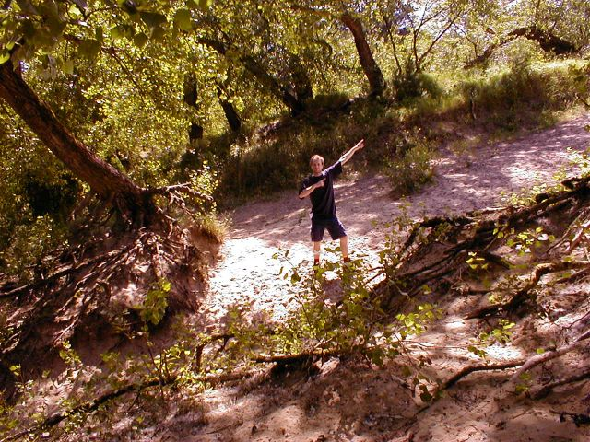
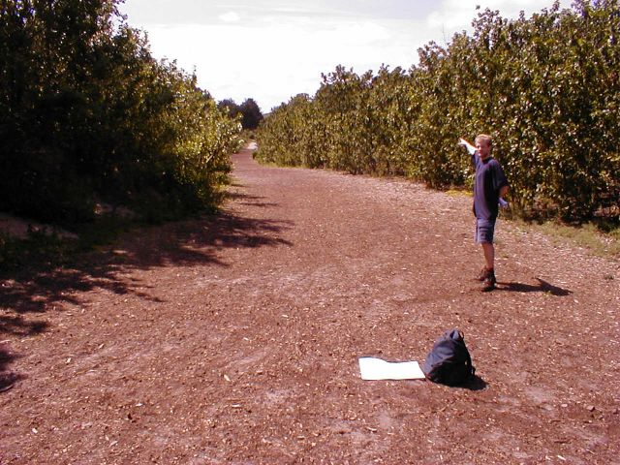
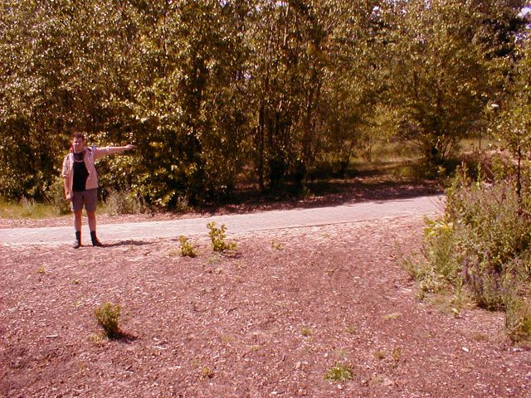
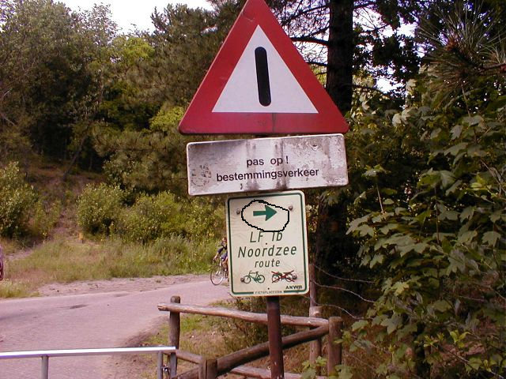
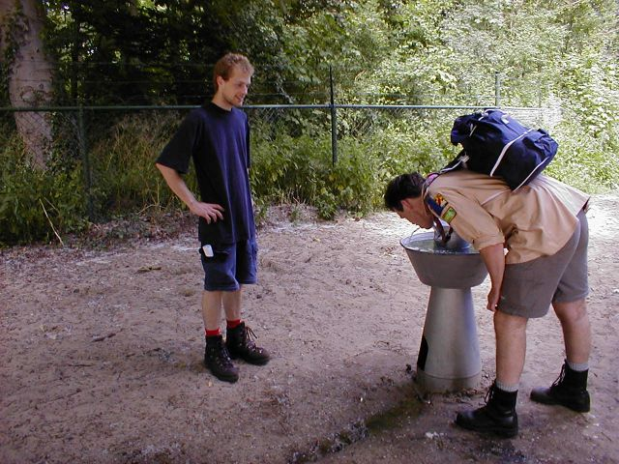
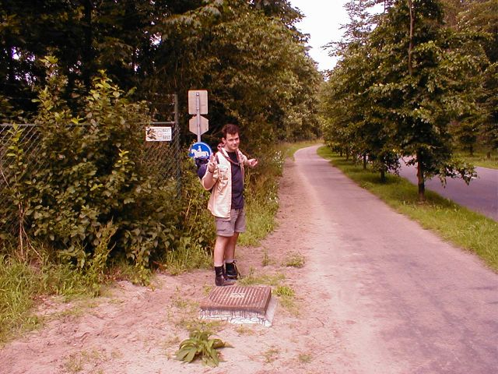

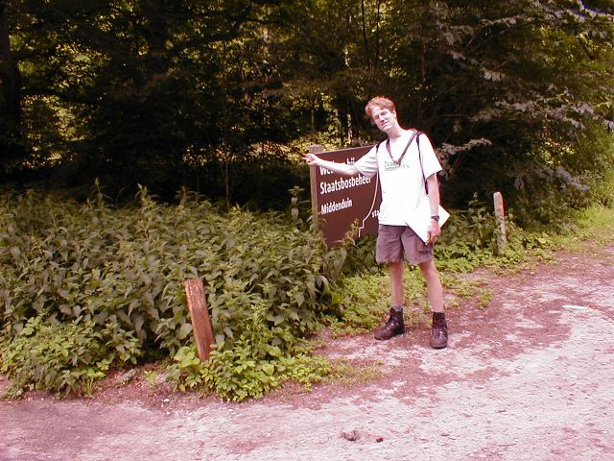
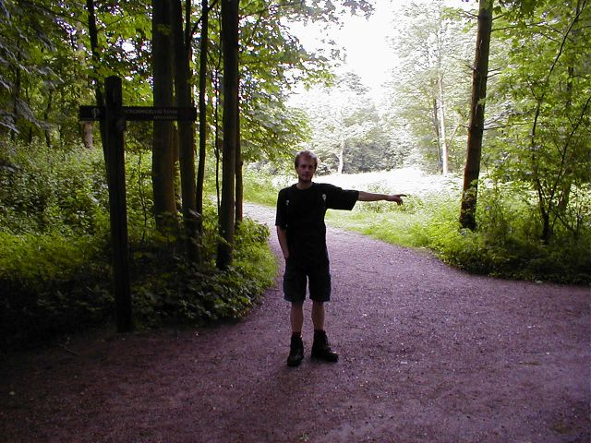

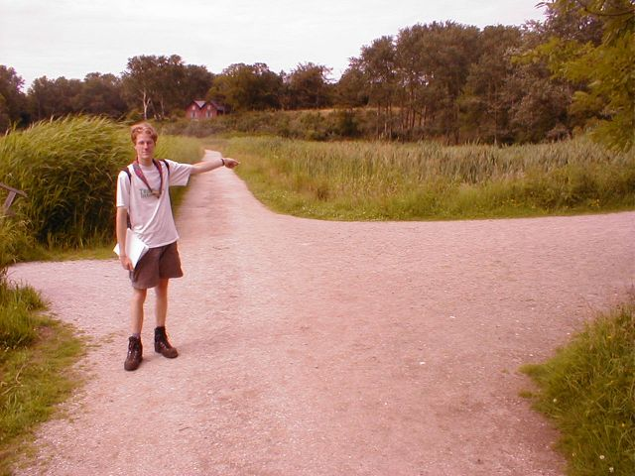
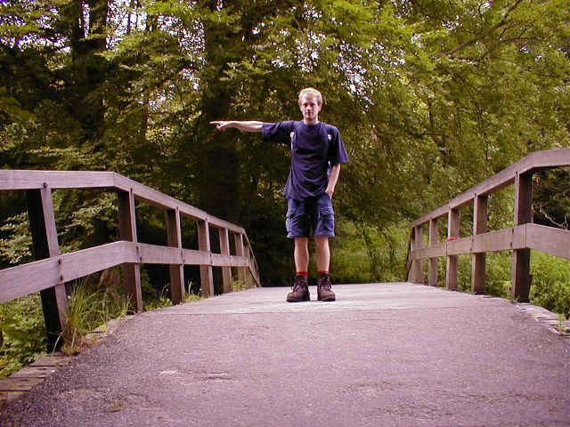
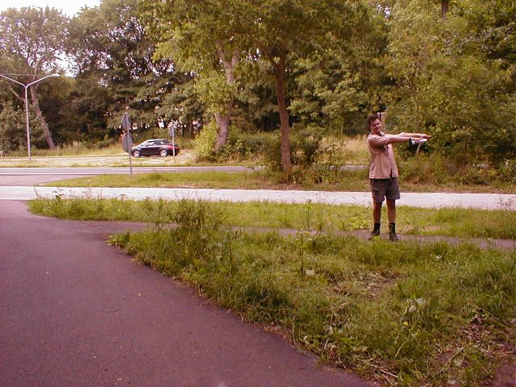
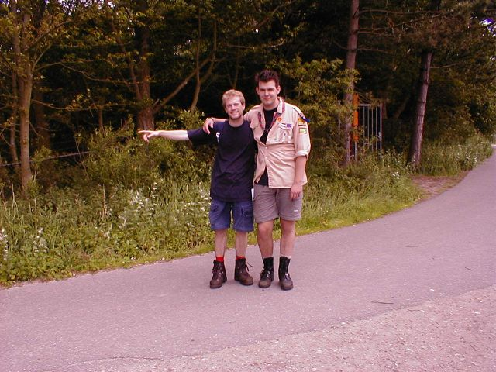

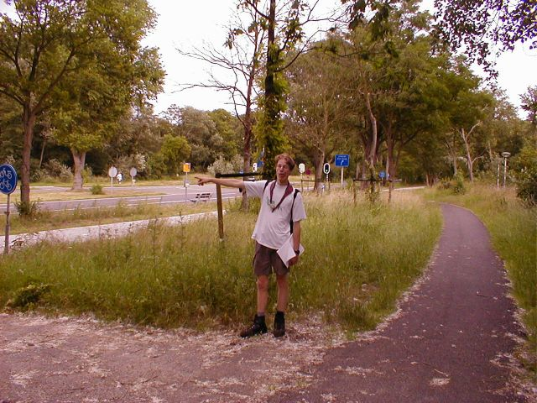
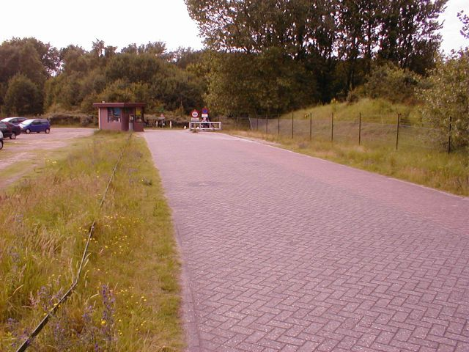

Jullie gaan nu een beschermd duingebied in. Bij de ingang krijg je van de leiding allemaaal een toegangskaartje. Zorg dat iedereen dit kaartje goed bewaart, anders ben je in overtreding! Gedraag je netjes, dit is kostbare natuur!

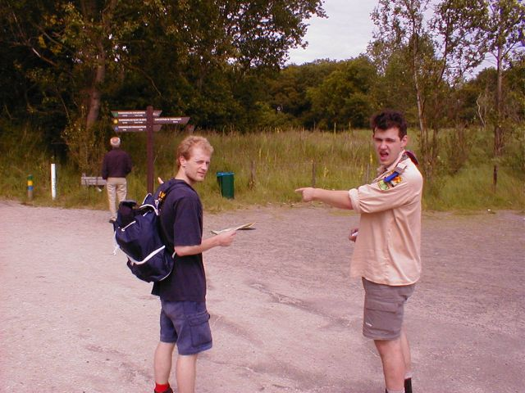

Blijf nu dit pad volgen totdat jullie het meer tegenkomen (volg de gele bolletjes richting ‘t Wed).

Het schijnt dat de videoclip van ‘Zwemmen zonder slip!’ bij dit meer is opgenomen. De videoclip is echter geweigerd op alle TV-zenders omdat er teveel bloot in zou zitten!

Tijd voor POST 2..... En, al blaren ??? :-)
Vanaf post 2 gaan we verder met een kruispuntenroute. Alleen normale wandelpaden en ruiterpaden zijn getekend! Let goed op, want als jullie hier verdwalen vinden we jullie waarschijnlijk nooit meer terug.....

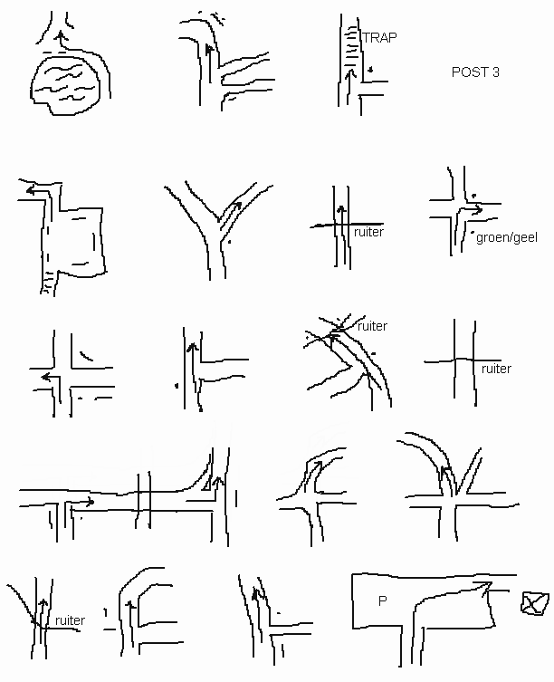

POST 4 – Avondeten
Nu jullie je buikje weer vol hebben wordt het tijd om jullie puzzel- en orientatievermogen een beetje te gaan testen. Los de bijgevoegde puzzel van dag 1 op en loop naar het verkregen coordinaat.

Dit is de EINDPOST van dag 1! Maar waar gaan we dan slapen....?

EINDE DAG 1
Verkenners Scouting Hilfertheem Hilversum

Tweedaagse zwerfhike

Aerdenhout 2002

DAG 2
Hallo allemaal!

Voor jullie ligt dag 2 van de tweedaagse zwerfhike van het zomerkamp 2002 in Aerdenhout. Deze barre tocht zal jullie brengen langs duistere plekken, door brandend zand en over volle stranden.

Jullie gaan zometeen weer een lekker stukje lopen. Bij het lopen van de tocht zijn een aantal zaken van belang:

- Blijf altijd, wat er ook gebeurd, met je hele patrouille bij elkaar!

- Verdeel de taken in je patrouille goed: één iemand leest bijvoorbeeld de route, één iemand zorgt voor het kompas en een ander houdt de kaart in de gaten. De taken kun je onderweg natuurlijk wisselen. Samenwerking is belangrijk om de hike snel te kunnen lopen.

- Bij het oversteken van gevaarlijke wegen is geen leiding aanwezig. Jullie zorgen er dus zelf voor dat je op een veilige plek oversteekt!

- Mocht je een stuk over de weg moeten lopen, dan loop je achter elkaar aan de linkerkant van de weg. Zo zie je het tegemoetkomende verkeer beter.

- Het zou zomaar kunnen gebeuren dat je door beschermd duingebied loopt. Van de leiding krijg je ter plekke een toegangskaartje. Jullie gaan niet zonder dit kaartje het gebied in en julle houden je in het gebied aan de regels!

- Het slopen of meenemen van andermans eigendommen wordt niet getolereerd en zal zwaar worden bestraft!

- En misschien wel het allerbelangrijkste: LEES GOED! De tekst goed lezen voorkomt een hoop ellende, echt waar.....

VEEL PLEZIER en SUCCES!

Bijlagen: diverse kaarten, seinkaart, sheet met grafiek, puzzel dag 2.

Adres kampterrein:

Scoutcentrum ’t Naaldenveld
Zuidlaan 47
2116 GA Bentveld
Beheerder: 023-5242300

Tel.nrs. leiding:

Taaf 06-11422016, Deborah 06-19838825, Jorrit 06-55940112
START DAG 2

Zo, lekker geslapen allemaal? Vandaag gaan jullie, natuurlijk met de nodige omwegen, weer proberen terug te komen op het kampterrein. Pak de seinkaart er maar vast bij!

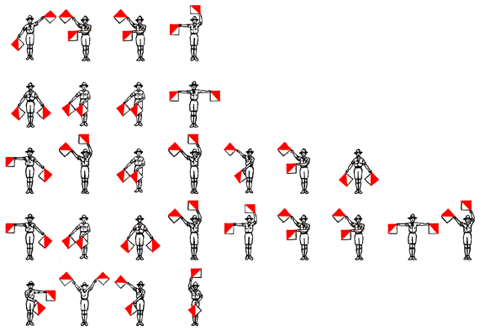

-. . . -- -.. .- .- .-. -.. .
- .-. . .. -. -. .- .- .-. ?

Los nu ook de bijgevoegde puzzel op. Met de informatie die je nu hebt en met hulp van de kaart reizen jullie naar de juiste locatie. Een leiding zal jullie hierbij assisteren.

Zo, reed hij op tijd??? We gaan nu weer een stukje lopen.....!

Hieronder zie je een tabel met een aantal verkoopcijfers van het Sjonnies-album ‘Broodje Bal’. Ronnie houdt niet zo van getalletjes en ziet liever een grafiekje. En dat komt mooi uit, want het schijnt dat dat grafiekje jullie ook nog wel eens in de goede richting zou kunnen helpen!

Teken de grafiek nauwkeurig in op de bijgeleverde sheet. Probeer daarna op onderstaand kaartje de juiste locatie van de volgende post te bepalen. Het draait dus alleen maar om het eindpunt! De gevonden punten moet je met rechte lijnen verbinden.

Verkoopcijfers ‘Broodje Bal’

Mei 1998: | 30000 stuks
Juni 1998: | 34000 stuks
December 1998: | 32000 stuks
Januari 1999: | 25000 stuks
Februari 1999: | 24500 stuks
Maart 1999: | 20000 stuks
Juli 1999: | 19500 stuks
December 1999: | 16000 stuks
Januari 2000: | 18000 stuks
Maart 2000: | 17000 stuks
Mei 2000: | 22500 stuks
Juni 2000: | 26000 stuks
Juli 2000: | 30000 stuks
September 2000: | 29000 stuks
Oktober 2000: | 31000 stuks
November 2000: | 32000 stuks

Belangrijk: Zorg er in ieder geval voor dat jullie langs de ingang van de grote kerk (de St. Bavo) op de Grote Markt lopen. Daar wacht namelijk een lekkere lunch op jullie!

Als jullie grafiekje juist was, lopen jullie nu richting POST 5. Dat is een hele speciale post, waar we zeer ver terug in de tijd zullen gaan. Bereid je maar vast voor!

Na post 5 gaan jullie op kaart terug lopen naar het kampterrein. Jullie mogen/moeten alle bijgevoegde kaarten hiervoor gebruiken.

Succes, en tot straks!

EINDE ZWERFHIKE

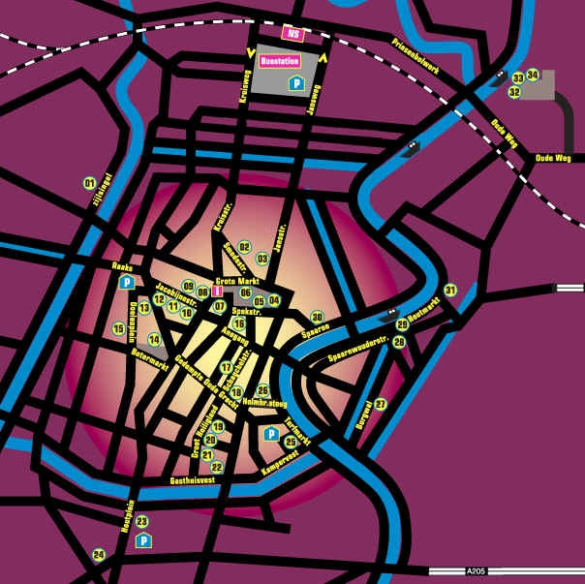
Haarlem
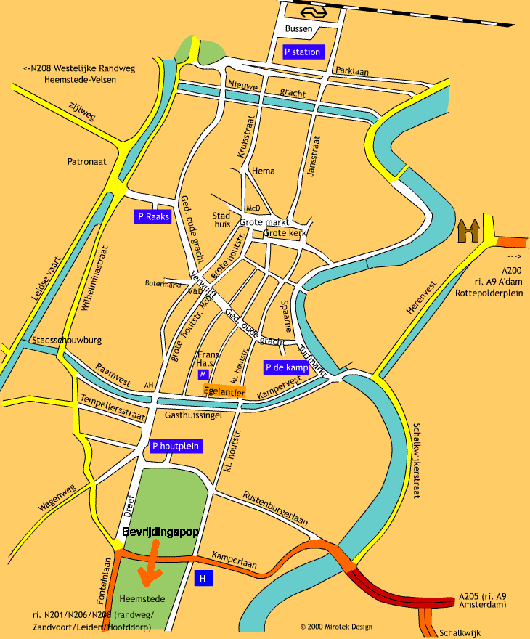
Haarlem

Seinkaart

Semafoor


pauze

Morse

A .- di-dah an-ton Alfa
B -... da-di-di-dit bok-ke-wa-gen Bravo
C -.-. da-di-da-di com-man-do-brug Charlie
D -.. da-di-dit dors-vlegel Delta
E . dit eend Echo
F ..-. di-di-dah feest-ge-no-ten Foxtrot
G --. da-da-dit groot-moe-der Golf
H .... di-di-di-dit huis-be-waar-der Hotel
I .. di-dit ie-mand India
J .--- di-da-da-dah ja-o-zo-mooi Juliet
K -.- da-di-dah kloos-ter-poort Kilo
L .-.. di-da-di-dit lik-doorn-pleis-ter Lima
M -- da-dah mo-tor Mike
N -. da-dit noor-den November
O --- da-da-dah op-ont-houd Oscar
P .--. di-dah-dah-dit per-mo-tor-fiets Papa
Q --.- da-da-di-dah quals-dorp-in-nood Quebec
R .-. di-dah-dit re-vol-ver Romeo
S ... di-di-dit sein-sleu-tel Sierra
T - dah toon Tango
U ..- di-di-dah u-ni-form Uniform
V ...- di-di-di-dah va-kan-tie-oord Victor
W .-- di-da-dah waar-borg-som Whisky
X -..- da-di-di-dah xzon-der-slag-woord X-ray
Y -.-- da-di-da-dah yor-ker-moor-kop Yankee
Z --.. da-da-di-dit zout-ont-gin-ning Zulu

